**Circuito de protección 5V entrada ordenador:**

**Vin>5V:**

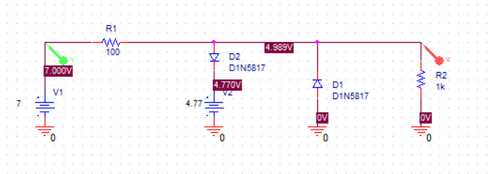





**Vin<0V:**

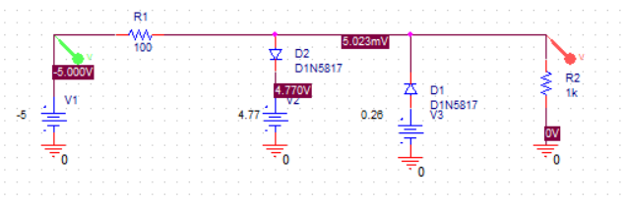





**Adaptador de tensión:**

